Los cimientos de Dust Bowl
Unidad 12: La Gran Depresión

Nombre: |  | Fecha: |  | Punto:

Parte I: ¿Qué fue el Dust Bowl?
Durante la década de 1930, la región de las Grandes Llanuras de Estados Unidos experimentó un prolongado periodo de sequía. La falta de agua hacía que el suelo estuviera increíblemente seco. Cuando vientos fuertes soplaban por la región, la tierra seca volaba miles de pies en el aire provocando intensas tormentas de polvo. Estas tormentas pasaron a conocerse como el Dust Bowl.  Cuando el polvo volvía a la tierra, a menudo cubría casas, granjas y comunidades enteras con el suelo seco y polvoriento. | 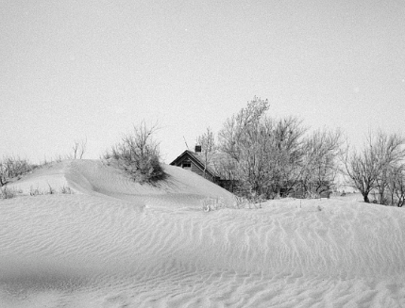  Figura 1: La severa erosión por viento hizo que esta granja fuera inhabitable. Condado de Cimarron, Oklahoma. Abril de 1936. La Biblioteca del Congreso
El Dust Bowl duró durante toda la década de 1930 y tuvo un impacto severo en los estados de las Grandes Llanuras, incluida la región del Panhandle de Texas.
En esta actividad, examinarás las causas, efectos e intentos para abordar el Dust Bowl durante la Gran Depresión.
Declaración sobre el Dust Bowl  (Marca una marca de verificación en la casilla correcta a la derecha) | Definición | Causa | Posible efecto
Fuertes vientos soplaban sobre las llanuras secas.
Probablemente la gente huyó de la región en busca de refugio de las tormentas.
Hubo un periodo prolongado de sequía que hizo que el suelo estuviera increíblemente seco.
Intensas tormentas de polvo que ocurrieron en las Grandes Llanuras durante la década de 1930

Parte II: Análisis de fuentes primarias
Instrucciones: Utiliza los extractos de fuentes primarias proporcionados para completar tu trabajo.
Causas del Dust Bowl

Extracto de fuente primaria Título y número | Explica UNA causa  Proporciona ejemplos y detalles cuando sea posible

Efectos del Dust Bowl

Extracto de fuente primaria Título y número | Explica UN efecto  Proporciona ejemplos y detalles cuando sea posible

Programas del New Deal y medidas tomadas para abordar el Dust Bowl

Extracto de fuente primaria Título y número | Describe UN Programa del New Deal y su propósito u objetivos.

Experiencias personales del Dust Bowl

Extracto de fuente primaria Título y número | Describe una experiencia personal de alguien que sobrevivió al Dust Bowl (esto incluye lo que puedes inferir u observar a partir de imágenes de fuentes primarias)

Parte III: En su lugar – Una actividad de escritura
Instrucciones: Basándote en lo que has aprendido sobre el Dust Bowl y cómo afectó a la gente en el Panhandle de Texas y en todo el Medio Oeste, escribe una entrada de diario desde el punto de vista de una persona que vivió el Dust Bowl.
Puedes elegir presentar tu entrada de diario desde cualquier punto de vista, incluyendo hombres, mujeres, niños, agricultores, personas que trabajan en conservación de suelos en el CCC, etc. Tu entrada puede abarcar uno o más días.


Prolongado: Dura mucho tiempo

